TRADICIONALNI SLOVENSKI ZAJTRK

Naravoslovni dan - petek, 19. 11. 2021
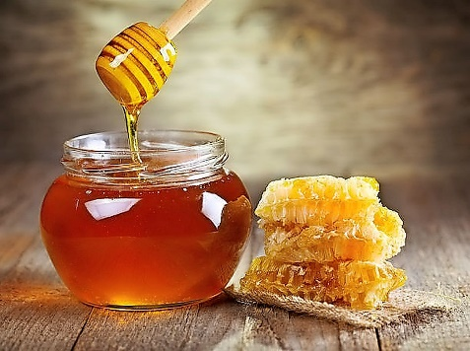

Danes boš:
- sodeloval na skupni videokonferenci,

- zajtrkoval malo drugače in po želji oddal fotografijo svojega tradicionalnega zajtrka v spletno učilnico,

- prebral veliko zanimivosti o čebelah in medu,

- izdelal čebelo (panj/satje),

- po želji v Wordu napisal prispevek za šolski časopis in ga oddal v spletno učilnico. (Namig: Tradicionalni slovenski zajtrk, kako si ga letos preživel, kaj si počel, zanimivosti o tradicionalnem zajtrku, pomen čebel za človeštvo …)

ZANIMIVOSTI

Kako je med zaznamoval Tradicionalni slovenski zajtrk?

Vse skupaj se je začelo leta 2007 z medenim zajtrkom, ki se je pred desetimi leti prelil v projekt Tradicionalni slovenski zajtrk, povezal številne ustanove ter bil podprt s strani države. Pred dobrim desetletjem so čebelarji pričeli z organiziranimi obiski otrok v vrtcih in osnovnih šolah, kjer so naleteli na zelo dober odziv tako otrok kot njihovih vzgojiteljev in učiteljev, zato so njihove aktivnosti leta 2011 prerasle na vseslovensko raven. Tako je postala ena od rdečih niti Tradicionalnega slovenskega zajtrka tudi osveščanje o pomenu čebel, pridelkih iz čebeljega panja in o vlogi medu v naši prehrani.

Zanimivosti in dejstva o medu
- Med kristalizira, kar je naraven pojav, ki prej ali slej nastopi pri vsakem medu in ne vpliva na njegovo kakovost. Kristalizirani med lahko ponovno utekočinimo s segrevanjem v vodni kopeli do 40 stopinj Celzija.
- Medu nikoli ne dajemo v zelo vroč čaj, saj se v tem primeru uničijo bioaktivne snovi, kot so vitamini, encimi in minerali, ki so prisotni v medu.
- Z uživanjem medu slovenskih čebelarjev skrbimo tudi za okolje, v katerem živimo, saj čebele z opraševanjem rastlin prispevajo k ohranjanju ravnovesja v naravi.
- Slovenski čebelarji pridelujejo med višje kakovosti z zaščiteno geografsko označbo, ki jo prepoznate po nalepki z zaščitnim simbolom.
- Poznamo več vrst medu: cvetlični, gozdni, lipov, kostanjev, smrekov …

Med skozi zgodovino
- V starem Egiptu so med uporabljali kot darilo kralju. Darilne posodice z medom so našli v grobovih faraonov, Egipčani pa so znali pripravljati tudi medico.
- Med je bil najljubše Hipokratovo zdravilo, cenil ga je tudi Pitagora, ki je bil prepričan, da bi umrl 40 let prej, če ne bil jedel medu.
- Med je večkrat omenjen tudi v Svetem pismu.

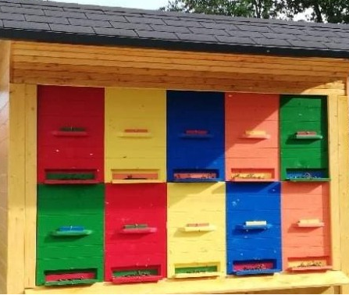

Pomen čebel za kmetijstvo in človeka

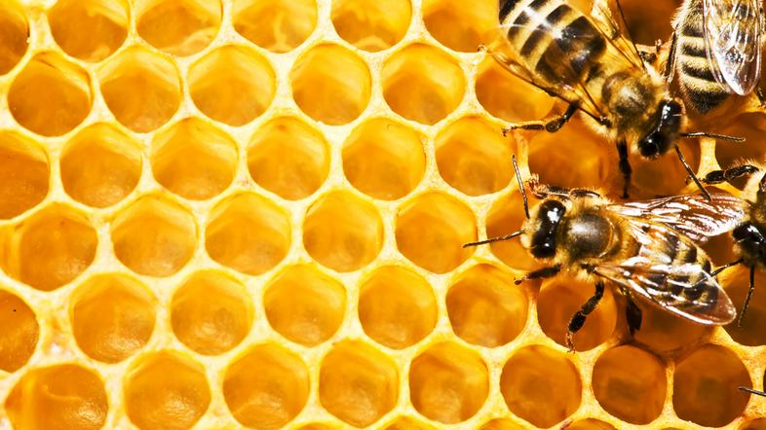

Čebelarstvo je ena izmed najstarejših in najbolj tradicionalnih dejavnosti v Sloveniji. Ima zelo pomembno poslanstvo, saj so čebele z več vidikov ključne za opraševanje in obstoj rastlinskih vrst. Ravno opraševanje nam omogoča zadostno količino hrane ter vpliva tudi na količino in kakovost pridelkov. Svetovni dan čebel je 20. maja.
Naša slovenska avtohtona čebela se imenuje KRANJSKA SIVKA (KRANJSKA ČEBELA).
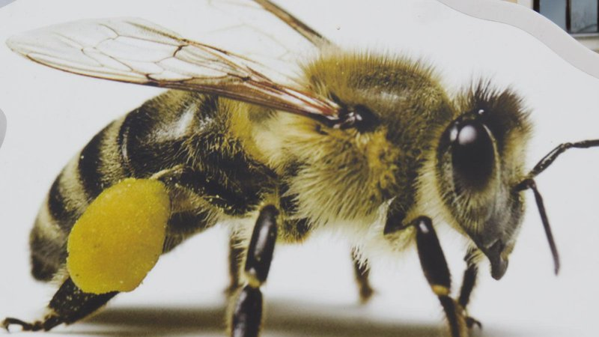

Več o kranjski sivki: file:///D:/Users/Uporabnik/Downloads/1%20PONEDELJEK-%20Kranjska%20sivka.pdf

Čebelji pridelki
- Med (sladilo, bogato z biaktivnimi snovmi, deluje protibakterijsko).
- Cvetni prah (vir beljakovin in vitaminov).
- Matični mleček.
- Propolis (naravni antibiotik).
- Vosek (sveče, dodan je v raznih kremah, ker koži daje mehkobo in elastičnost).
- Bomboni iz medu in voska.
- Čebelji strup.
- Medica (medeno vino).

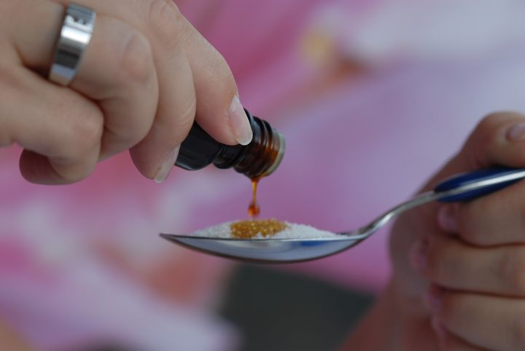
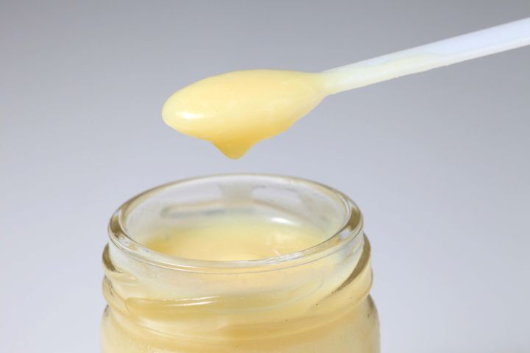
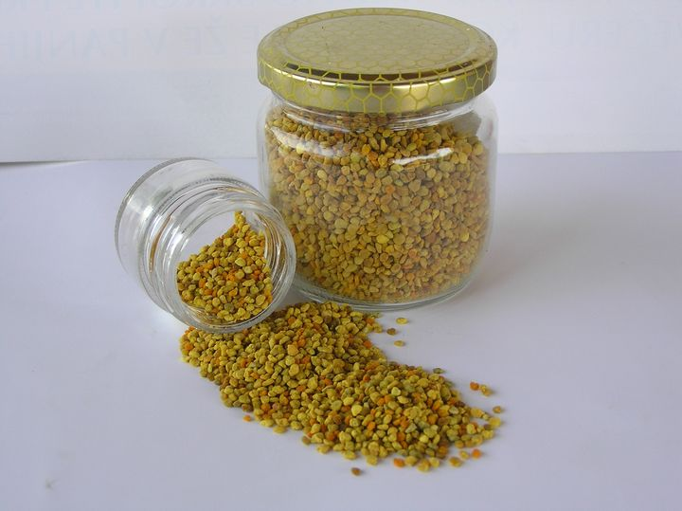

Cvetni prah Matični mleček Propolis

Čebelji vosek

Več zanimivosti o čebeljih pridelkih najdeš tukaj:
https://www.worldbeeday.org/si/ali-ste-vedeli/91-med-in-drugi-cebelji-pridelki.html

Čebelarska himna
Pesem Lojzeta Slaka: Čebelar.
Povezava: https://www.youtube.com/watch?v=OlZEtORgR-g

ZAJTRK

Zajtrk je zelo pomemben obrok v zdravi prehrani. Prednosti uživanja zajtrka so številne: zmanjša se tveganje za pomanjkanje nekaterih hranil v prehrani, prispeva k lažjemu učenju, vpliva na zmanjšanje telesne teže pri odraslih, vpliva na tveganje za nastanek debelosti pri otrocih in mladostnikih, kar je v Sloveniji že resen problem.
Naj postane današnji zajtrk vsem tistim, ki še ne zajtrkujete redno, spodbuda in v razmislek o skrbi za svoje zdravo življenje.

Priprava pogrinjka
Pripravi si prostor in pogrinjek za zajtrk. Če želiš, si lahko pogledaš PowerPoint v spletni učilnici.

Priprava zajtrka
Sedaj si pripravi zajtrk oziroma če vas je več, pripravi zajtrk vsem. Živila tradicionalnega Slovenskega zajtrka so kruh, maslo, med, jabolko in mleko. Seveda si lahko pripraviš tudi čisto svoj zajtrk, vendar upoštevaj pravila zdravega prehranjevanja (posebej pazi, da ne bo preveč sladkorja!). Priporočam, da se posvetuješ z babico in dedkom, da ti povesta, kaj sta onadva jedla za zajtrk, ko sta bila tvojih let.
Zajtrkuj zdravo, vzemi si čas in upoštevaj kulturo prehranjevanja! Pa dober tek!
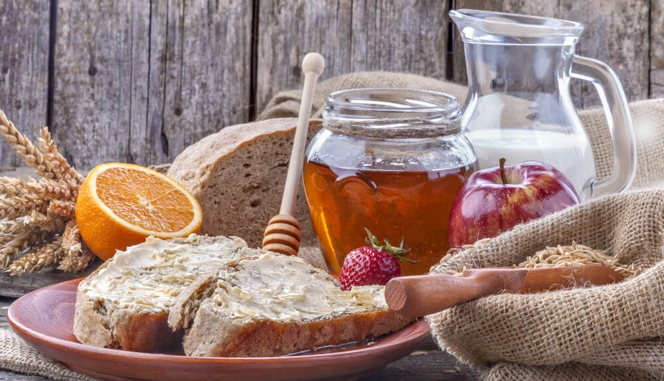

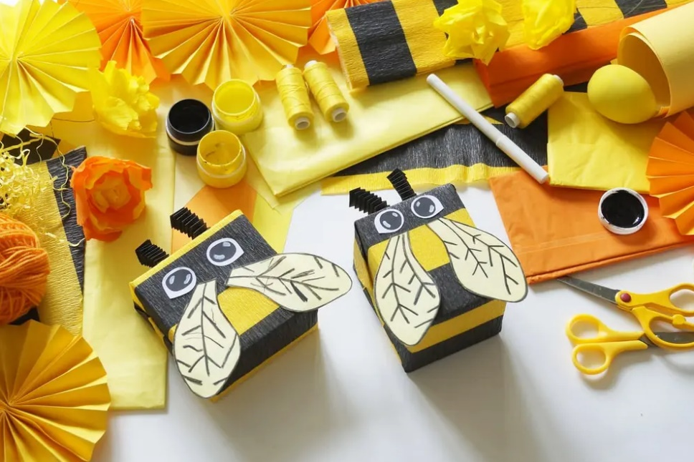
IZVEDBA DELAVNICE

- Fotografija tvojega zajtrka.

- Izdelek - čebela.

- Prispevek za šolski časopis.

Na povezavi imaš 34 različnih idej za izdelavo izdelka: https://www.kidslovewhat.com/34-of-the-absolute-best-bee-crafts-for-kids/. Lahko vključiš različne materiale (barvni papir, karton, krep papir, volna, valovita lepenka, plastične vrečke, tempera barve, flomastri, čebelo lahko naslikaš tudi na kamen). Poglej si fotografije na zgornji povezavi. Bodi izviren!
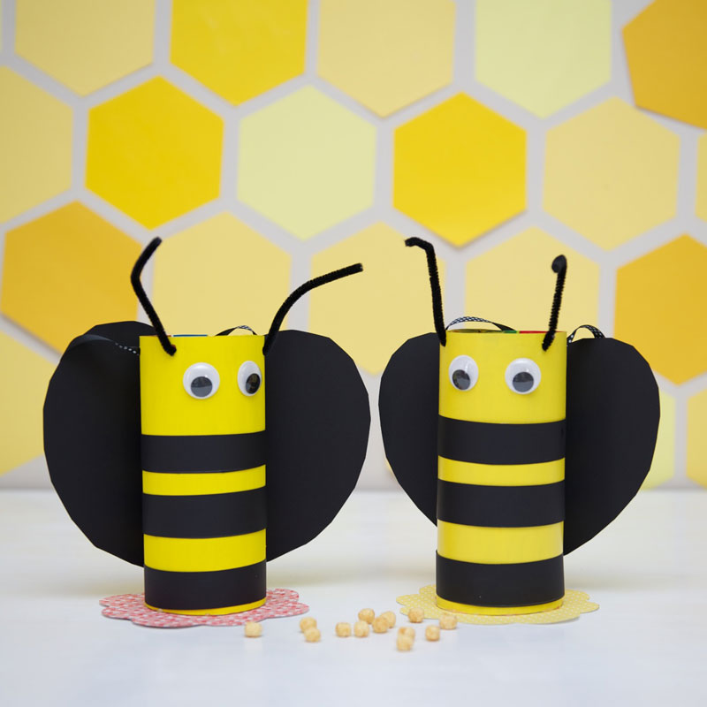

Če želiš, naloži/pošlji fotografijo tvojega zajtrka, na njej bodi tudi ti.
Ustvari izdelek, ki ga po zaključku karantene prinesi v šolo.
Če želiš, lahko o tem dnevu napišeš prispevek za šolski časopis. Naloži ga v spletno učilnico.
Pa veliko dobre volje in uspeha pri delu!
Učiteljica Breda špindler

